Martes 20/10

<https://www.lmneuquen.com/la-golpeo-y-la-arrastro-el-asfalto-robarle-la-bici-el-centro-n740847>

**La golpeó y la arrastró por el asfalto para robarle la bici en el centro**

Sucedió en Área Centro Sur a plena luz del día. La víctima terminó con importantes golpes y raspones. Afortunadamente, la ayudaron los vecinos.

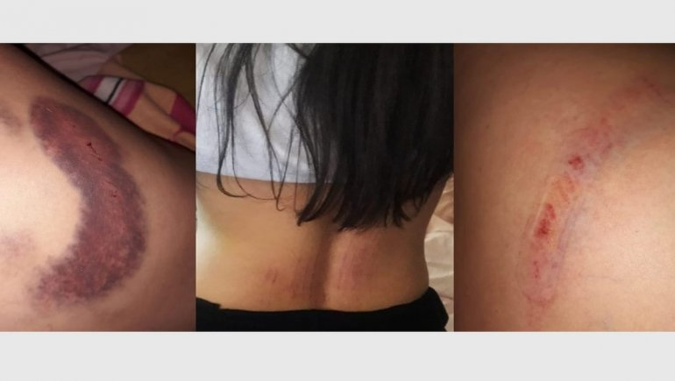

<https://www.clarin.com/economia/demoras-gobierno-lanza-plan-comprar-motos-48-cuotas-fijas_0_9vGzJpMa_.html>

Con demoras, el Gobierno lanza el plan para comprar motos en 48 cuotas fijas

El Nación financiará 34 modelos de hasta $200.000 a tasas subsidiadas. Guía de marcas, precios y cómo se solicita.

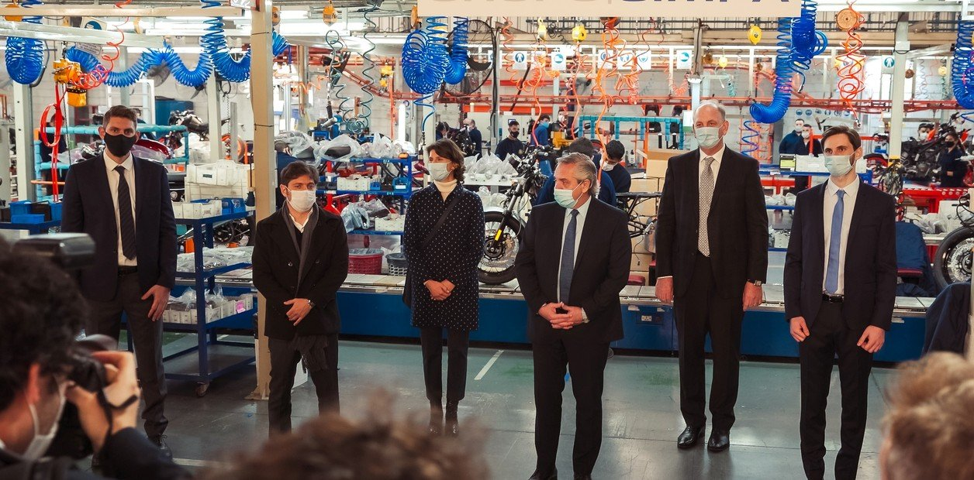

<https://www.lanacion.com.ar/politica/alfonso-prat-gay-mientras-no-haya-confianza-nid2484825>

**Alfonso Prat Gay: "Mientras no haya confianza, todas las medidas van a ser insuficientes"**

**Alfonso Prat Gay, expresidente del Banco Central**, se refirió hoy a la [situación económica del país](https://www.lanacion.com.ar/economia/dolar-contactos-fmi-medio-presiones-tipo-cambio-nid2484254) y aseguró: **"Mientras no haya confianza, todas las medidas van a ser insuficientes"**.

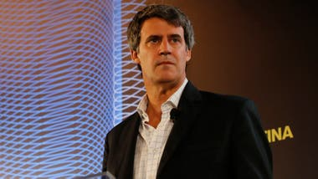

Miércoles 21/10

<https://www.lmneuquen.com/comercios-neuquen-que-pasara-partir-del-lunes-n741169>

**Comercios en Neuquén: qué pasará a partir del lunes**

La idea es que los bares y restaurantes puedan funcionar hasta la medianoche. Se unificarán criterios, bajo un concepto de metrópoli, con Centenario, Plottier y la vecina Cipolletti.

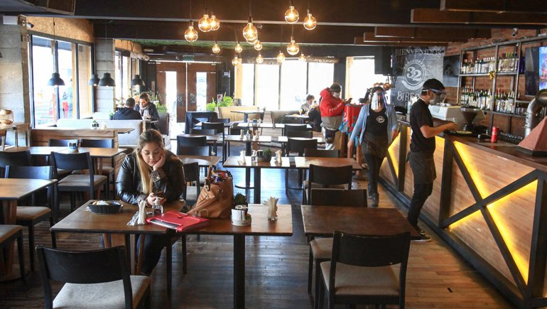

<https://www.clarin.com/ciudades/coronavirus-tragamonedas-casinos-final-plan-reaperturas-temor-empleados_0_1FhZf6_o2.html>

**Coronavirus: tragamonedas y casinos están al final del plan de reaperturas y hay temor de los empleados**

Entre el Hipódromo y el casino de Puerto Madero hay unos 5.000 empleos directos. Por ahora no hubo despidos, pero saben que serán unos de los últimos en retomar la actividad presencial.

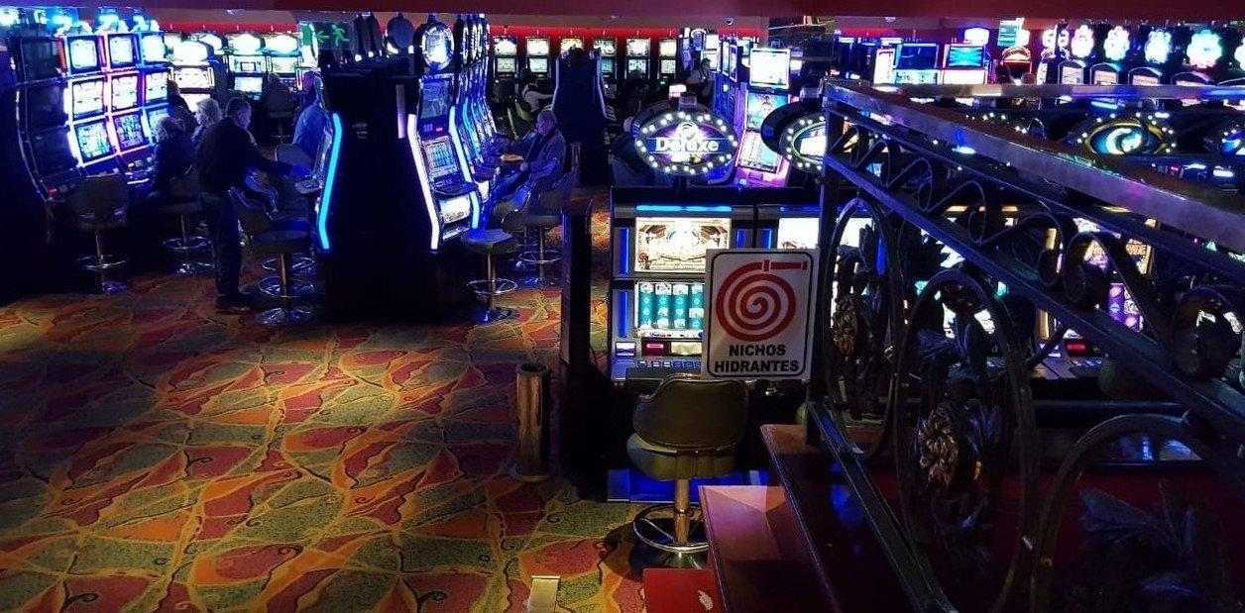

https://www.lanacion.com.ar/sociedad/jeff-bezos-tres-preguntas-se-formula-antes-nid2485458

**Amazon: Jeff Bezos y las tres preguntas que se hace antes de contratar a nuevos empleados**

Hay **tres preguntas que son clave**en un proceso de selección de acuerdo a **Jeff Bezos**, el fundador y director ejecutivo de **Amazon**, la persona más rica del mundo, según [el ranking Real Time Billionaires de la revista Forbes](https://www.lanacion.com.ar/el-mundo/coronavirus-pese-pandemia-fortuna-mas-ricos-del-nid2472549).



Jueves 22/10

<https://www.lmneuquen.com/la-tragica-historia-familiar-la-mujer-que-murio-la-guardia-del-hospital-n741448>

**La trágica historia familiar de la mujer que murió en la guardia del hospital**

A fines de junio, uno de los hijos fue asesinado en el paraje Los Miches y, al poco tiempo, a ella le descubrieron cáncer. La mujer de 58 años murió el martes en el hospital.

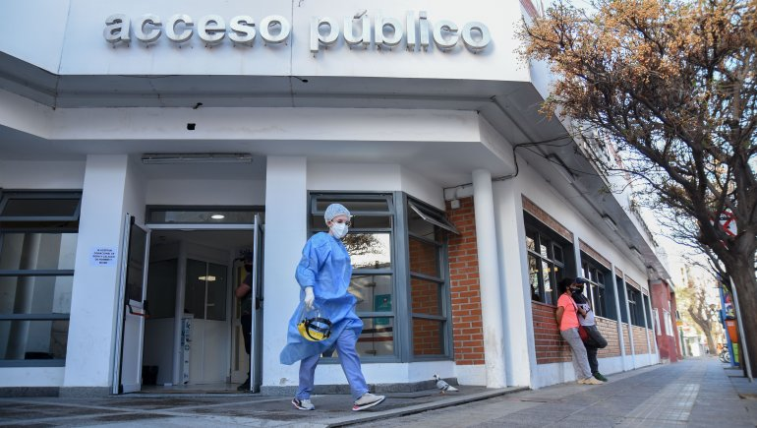  
<https://www.clarin.com/fama/sebastian-estevanez-senti-explosion-podia-apagar-fuego-cara-_0_SnxY-0lLM.html>

**Sebastián Estevanez: “Sentí una explosión y no podía apagar el fuego de mi cara”**

A dos meses del accidente doméstico que casi lo mata, el actor cuenta por primera vez qué le pasó y cuánto lo afectó. “Quedé muy sensible”, confiesa.



<https://www.lanacion.com.ar/espectaculos/television/masterchef-celebrity-sofia-pachano-tuvo-accidente-fuego-nid2485905>

**MasterChef Celebrity: Sofía Pachano tuvo un accidente con el fuego y casi se quema la cara**

Sofía Pachano: el apuro y un error de cálculo que podrían haber terminado mal



Viernes 23/10

<https://www.lmneuquen.com/que-es-among-us-y-como-se-juega-n741843>

**¿Qué es Among Us y cómo se juega?**

Te contamos todos los detalles del juego para celulares más famoso de esta cuarentena. También te enseñamos dónde descargarlo.



<https://www.clarin.com/politica/imagen-alberto-fernandez-sigue-caida-octubre-provincia-provincia_0_KB5ps9b0t.html>

**La imagen de Alberto Fernández sigue en caída: cómo bajó en octubre, provincia por provincia**

Son datos de una consultora que lo viene midiendo desde mayo en todo el país. Pese a la baja, continúa mejor que Macri y Cristina.



<https://www.lanacion.com.ar/economia/dolar/dolar-turista-hoy-a-cuanto-cotiza-el-viernes-23-de-octubre-nid2486955>

**Dólar turista hoy: a cuanto cotiza el viernes 23 de octubre**

Hoy, 23 de octubre, el **dólar turista** cotiza en promedio a **$109,00**. Este valor surge de agregarle un 30% al precio de la moneda estadounidense que en el mercado oficial, que ronda los **$83,85**



Sábado 24/10

<https://www.lmneuquen.com/matan-balazos-un-adolescente-una-juntada-clandestina-n742012>

**Matan a balazos a un adolescente en una juntada clandestina**

El menor, de 15 años, fue asesinado de tres balazos por un grupo de jóvenes. Sus familiares quisieron cobrar venganza y fueron detenidos con un arma de fuego.



<https://www.clarin.com/politica/crisis-covid--gobierno-analiza-suspender-paso-ano-proximo_0_qOsmPBR-1.html>

**Por la crisis y el Covid, el Gobierno analiza suspender las PASO del año próximo**

La idea generará revuelo en la oposición. La Rosada argumenta que se ahorrarían recursos, aunque podría especular electoralmente.



<https://www.lanacion.com.ar/politica/juan-grabois-denuncio-privacion-ilegitima-libertad-campo-nid2488562>

**Juan Grabois denunció "privación ilegítima de la libertad" en el campo de Luis Miguel Etchevehere**

La foto que compartieron Proyecto Artigas y Juan Grabois para denunciar a Luis Miguel Etchevehere

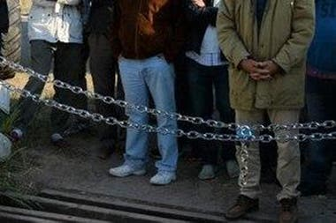

Domingo 25/10

<https://www.lmneuquen.com/la-familia-etchevehere-no-se-presento-la-audiencia-conciliatoria-n742224>

**La familia Etchevehere no se presentó a la audiencia conciliatoria**

Mientras Luis Etchevehere recusó al juez Raúl Flores y la madre amenazó con entrar a la propiedad, la hermana denunció "patoterismo y apriete".



<https://www.clarin.com/mundo/guerra-caucaso-armenia-azerbaiyan-anunciaron-tercer-alto-fuego-humanitario-_0_rE09ZjI3i.html>

**Guerra en el Cáucaso: Armenia y Azerbaiyán anunciaron un tercer “alto el fuego humanitario”**

Comenzará a las 8 de la mañana local de este lunes. Ambos países dijeron que el próximo jueves continuarán en Ginebra sus negociaciones sobre la guerra. Ya hubo dos intentos, pero no fueron cumplidos.

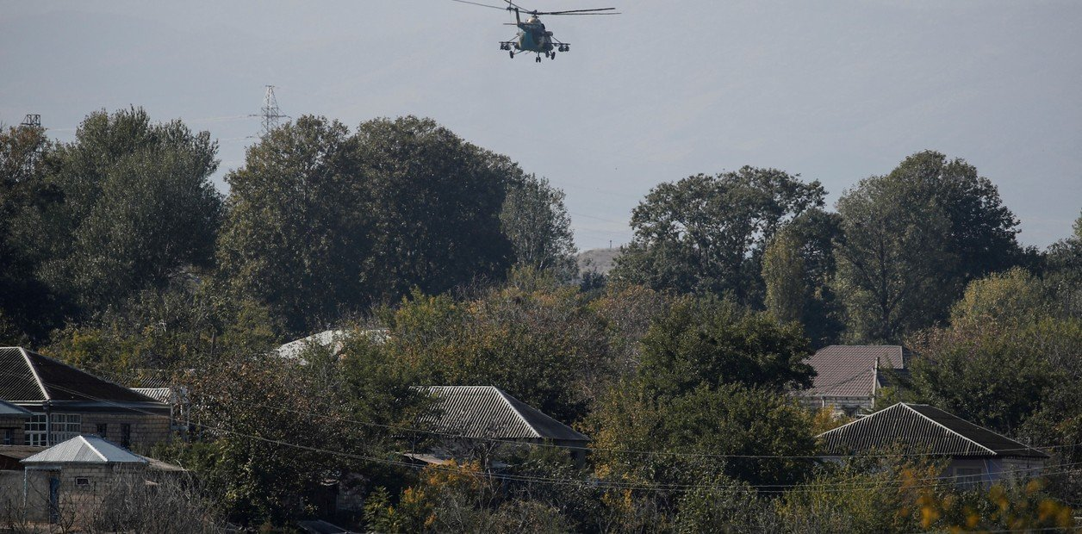

<https://www.lanacion.com.ar/politica/anibal-fernandez-nid2489442>

**Aníbal Fernández: "No me quieren en el Gobierno, alguien me baja el pulgar"**

El exjefe de Gabinete se mostró enigmático y ofendido por el rechazo a su intención de "ayudar" al Presidente



Lunes 26/10

<https://www.lmneuquen.com/di-fonzo-estamos-sorprendidos-era-el-que-llevaba-nuestros-hijos-excursion-n742379>

**Di Fonzo: "Estamos sorprendidos, era el que llevaba a nuestros hijos de excursión"**

El intendente de la Villa El Chocón manifestó su dolor por la muerte del profesor de educación física de la escuela local. Se postergaron los festejos por el aniversario de la localidad.

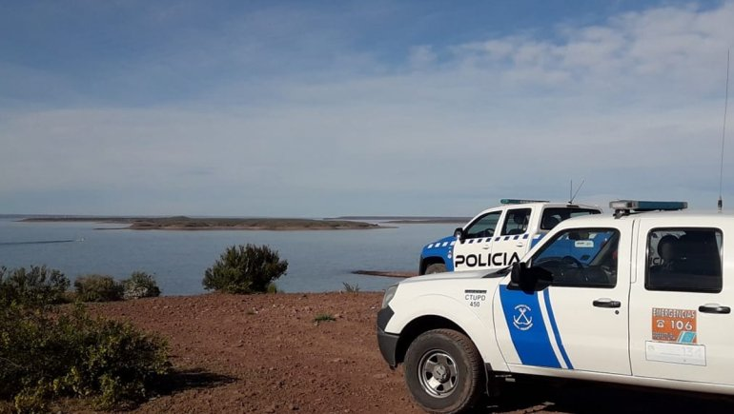

<https://www.lanacion.com.ar/politica/un-fiscal-pidio-sobreseer-stornelli-acusaciones-del-nid2490357>

**Caso D'Alessio: el fiscal de Cámara de Mar del Plata pidió sobreseer a Carlos Stornelli y dijo que no hubo delito**

El fiscal federal Carlos Stornelli fue procesado por el juez de Dolores Alejo Ramos Padilla. El fiscal ante la Cámara de Mar del Plata pidió ahora su sobreseimiento



<https://www.clarin.com/sociedad/miedo-faltantes-devaluacion-crecen-compras-fin-mes-ven-gondolas-vacias-supermercados_0_rMjER7EM6.html>

**Por miedo a faltantes y a la devaluación, crecen las compras de fin de mes y se ven góndolas vacías en supermercados**

Desde las cadenas advierten que aún no hay riesgo de falta de stock, pero que está “desapareciendo la variedad”.

